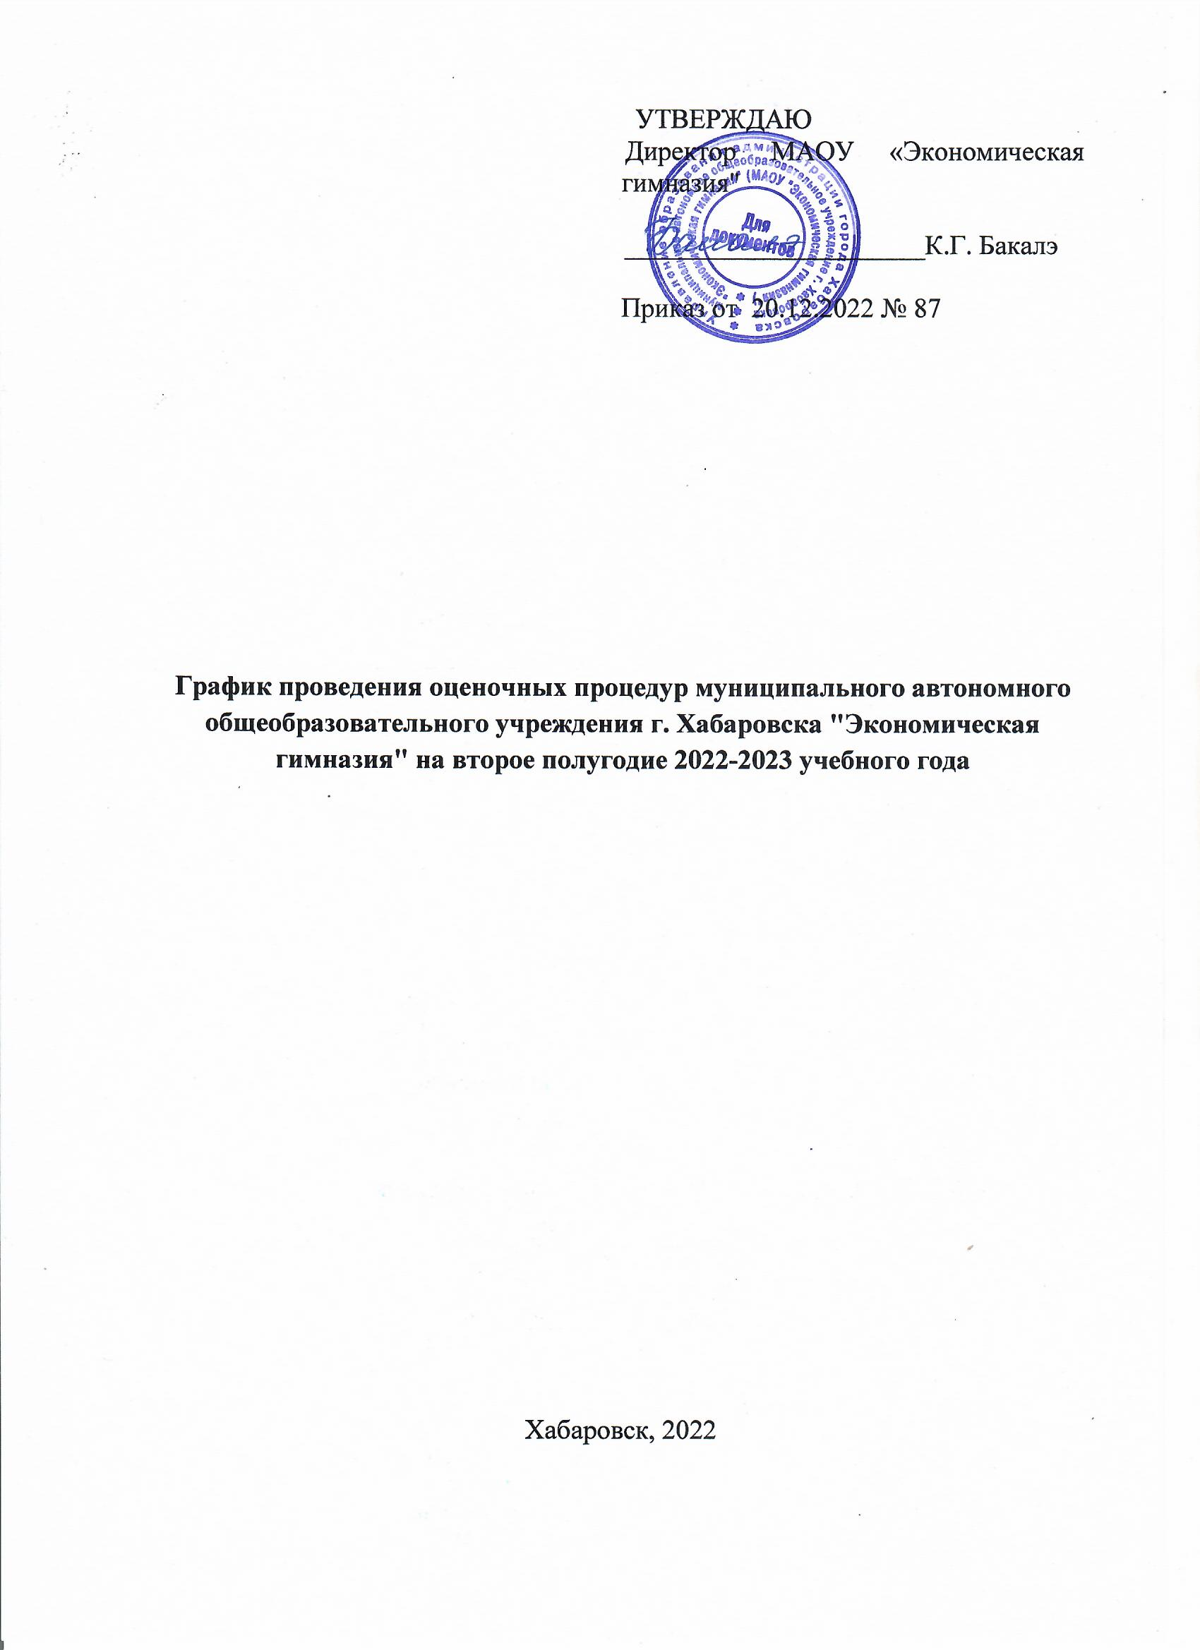

1 классы
Учебный предмет | Форма | Дата
Математика | Промежуточная аттестация  Контрольная работа | 16.05.23
Русский язык | Промежуточная аттестация  Диктант | 18.05.23
Литературное чтение | Промежуточная аттестация  Тестовая работа | 04.05.23
Окружающий мир | Промежуточная аттестация  Тестовая работа | 17.05.23
Технология | Промежуточная аттестация  Выставка работ | 28.04.23
ИЗО | Промежуточная аттестация  Выставка работ | 19.05.23
Музыка | Промежуточная аттестация  Концерт | 22.05.23
Физ-ра | Промежуточная аттестация  Сдача нормативов | 05.05.23

2 классы
Учебный предмет | Форма | Дата
Математика | Математический диктант | 17.01.23
Математика | Контрольная работа | 02.02.23
Математика | Тематическая контрольная работа | 28.02.23
Математика | Тематическая контрольная работа | 21.03.23
Математика | Математический диктант | 10.03.23
Математика | Контрольная работа | 20.04.23
Математика | Промежуточная аттестация  Контрольная работа | 18.05.23
Русский язык | Словарный диктант | 19.01.23
Русский язык | Диктант | 07.02.23
Русский язык | Словарный диктант | 02.03.23
Русский язык | Контрольное списывание | 23.03.23
Русский язык | Словарный диктант | 14.04.23
Русский язык | Диктант | 27.04.23
Русский язык | Промежуточная аттестация  Диктант | 16.05.23
Литературное чтение | Промежуточная аттестация  Тестовая работа | 23.05.23
Английский язык | Контроль КУСКУ | 22.03.23
Английский язык | Промежуточная аттестация  Контроль КУСКУ | 11.05.23
Окружающий мир | Промежуточная аттестация  Тестовая работа | 25.05.23
Технология | Промежуточная аттестация  Выставка работ | 22.05.23
ИЗО | Промежуточная аттестация  Выставка работ | 26.05.23
Музыка | Промежуточная аттестация  Проектная работа | 17.05.23
Физ-ра | Промежуточная аттестация  Сдача нормативов | 19.05.23

3классы
Учебный предмет | Форма | Дата
Математика | Математический диктант | 17.01.23
Математика | Тематическая контрольная работа | 02.02.23
Математика | Контрольная работа | 28.02.23
Математика | Тематическая контрольная работа | 21.03.23
Математика | Математический диктант | 10.03.23
Математика | Контрольная работа | 20.04.23
Математика | Промежуточная аттестация  Контрольная работа | 18.05.23
Русский язык | Словарный диктант | 19.01.23
Русский язык | Диктант | 07.02.23
Русский язык | Словарный диктант | 02.03.23
Русский язык | Контрольное списывание | 23.03.23
Русский язык | Контрольное изложение | 14.04.23
Русский язык | Диктант | 27.04.23
Русский язык | Промежуточная аттестация  Диктант | 16.05.23
Литературное чтение | Промежуточная аттестация  Тестовая работа | 23.05.23
Английский язык | Контроль КУСКУ | 22.03.23
Английский язык | Промежуточная аттестация  Контроль КУСКУ | 11.05.23
Окружающий мир | Промежуточная аттестация  Тестовая работа | 25.05.23
Технология | Промежуточная аттестация  Выставка работ | 22.05.23
ИЗО | Промежуточная аттестация  Выставка работ | 26.05.23
Музыка | Промежуточная аттестация  Проектная работа | 17.05.23
Физ-ра | Промежуточная аттестация  Сдача нормативов | 19.05.23

4 классы
Учебный предмет | Форма | Дата
Математика | Математический диктант | 17.01.23
Математика | Тематическая контрольная работа | 02.02.23
Математика | Контрольная работа | 28.02.23
Математика | Тематическая контрольная работа | 21.03.23
Математика | Математический диктант | 10.03.23
Математика | Контрольная работа | 21.04.23
Математика | Промежуточная аттестация  Контрольная работа | 18.05.23
Русский язык | Словарный диктант | 19.01.23
Русский язык | Диктант | 07.02.23
Русский язык | Словарный диктант | 02.03.23
Русский язык | Контрольное списывание | 23.03.23
Русский язык | Контрольное изложение | 14.04.23
Русский язык | Тематический диктант | 27.04.23
Русский язык | Диктант | 16.05.23
Русский язык | Промежуточная аттестация  Диктант | 23.05.23
Литературное чтение | Промежуточная аттестация  Тестовая работа | 11.05.23
Английский язык | Контроль КУСКУ | 22.03.23
Английский язык | Промежуточная аттестация  Контроль КУСКУ | 25.05.23
Окружающий мир | Промежуточная аттестация  Тест | 22.05.23
Технология | Промежуточная аттестация  Выставка работ | 26.05.23
ИЗО | Промежуточная аттестация  Выставка работ | 17.05.23
Музыка | Промежуточная аттестация  Проектная работа | 19.05.23
Физ-ра | Промежуточная аттестация  Сдача нормативов | 23.05.23
ОРКСЭ | Промежуточная аттестация  Проектная работа | 29.05.23

5 классы
Учебный предмет | Форма | Дата
Математика
 | Тематическая контрольная работа | 17.01.2023
 | Контрольная работа по итогам триместра | 10.04.2023
 | Промежуточная аттестация в форме ВПР | 22.04.2023
Русский язык
 | Диктант с грамматическим заданием за четверть | 04.05.2023
 | Контрольное изложение | 15.03.2023
 | Контрольное сочинение | 03.05.2023
 | Промежуточная аттестация в форме ВПР | 15.04.2023
Литература | Контрольное сочинение | 24.01.2023
 | Промежуточная аттестация в форме теста | 22.05.2023
Английский язык | Контроль КУСКУ | 16.05.2023
 | Промежуточная аттестация в форме теста | 23.05.2023
История | Тематическая контрольная работа | 26.01.2023
 | Промежуточная аттестация в форме ВПР | 06.05.2023
Биология | Тематическая контрольная работа | 30.01.2023
 | Промежуточная аттестация в форме ВПР | 29.04.2023
География | Тематическая контрольная работа | 31.01.2023
 | Промежуточная аттестация в форме теста | 25.05.2023
Физическая культура | Сдача нормативов по физической подготовленности | 26.05.2023

6 классы
Учебный предмет | Форма | Дата
Математика
 | Тематическая контрольная работа | 12.01.2023
 | Тематическая контрольная работа | 13.02.2023
 | Контрольная работа по итогам триместра | 27.03.2023
 | Промежуточная аттестация в форме ВПР | 22.04.2023
Русский язык | Контрольная работа - диктант с грамматическим заданием | 16.01.2023
 | Словарный диктант | 14.02.2023
 | Контрольное письмо по памяти | 17.04.2023
 | Контрольное сочинение | 16.05.2023
 | Промежуточная аттестация в форме ВПР | 15.04.2023
Литература | Контрольное сочинение | 18.01.2023
 | Промежуточная аттестация в форме теста | 22.05.2023
Английский язык | Контроль КУСКУ | 28.03.2023
 | Промежуточная аттестация в форме теста | 23.05.2023
История | Тематическая контрольная работа | 20.01.2023
 | Промежуточная аттестация в форме теста или ВПР | 06.05.2023  24.05.2023
География | Тематическая контрольная работа | 23.01.2023
 | Промежуточная аттестация в форме теста или ВПР | 29.04.2023  25.05.2023
Биология | Тематическая контрольная работа | 25.01.2023
 | Промежуточная аттестация в форме теста или ВПР | 29.04.2023  29.05.2023
Обществознание | Промежуточная аттестация в форме теста или ВПР | 06.05.2023  26.05.2023
Физическая культура | Сдача нормативов по физической подготовленности | 30.05.2023

7 классы
Учебный предмет | Форма | Дата
Математика | контрольная работа | 11.01.2023
 | Контрольная работа по итогам триместра | 29.03.2023
 | Промежуточная аттестация в форме ВПР | 22.04.2023
Русский язык | Входная контрольная работа - диктант с грамматическим заданием | 16.01.2023
 | Словарный диктант | 06.02.2023
 | Контрольное изложение | 10.04.2023
 | Контрольное сочинение | 08.05.2023
 | Промежуточная аттестация в форме ВПР | 15.04.2023
Литература | Контрольное сочинение | 11.05.2023
 | Промежуточная аттестация в форме теста | 22.05.2023
Английский язык | Контроль КУСКУ | 30.03.2023
 | Промежуточная аттестация в форме ВПР | 04.05.2023
История | Тематическая контрольная работа | 26.01.2023
 | Промежуточная аттестация в форме теста или ВПР | 06.05.2023  24.05.2023
География | Тематическая контрольная работа | 02.02.2023
 | Промежуточная аттестация в форме теста или ВПР | 29.04.2023  25.05.2023
Биология | Тематическая контрольная работа | 09.02.2023
 | Промежуточная аттестация в форме теста или ВПР | 29.04.2023  29.05.2023
Обществознание | Промежуточная аттестация в форме теста или ВПР | 06.05.2023
Физика | Тематическая контрольная работа | 07.03.2023
 | Промежуточная аттестация в форме теста или ВПР | 29.04.2023  26.05.2023
Физическая культура | Сдача нормативов по физической подготовленности | 30.05.2023

8 классы
Учебный предмет | Форма | Дата
Математика | Входная контрольная работа | 11.01.2023
 | Тематическая контрольная работа | 08.02.2023
 | Контрольная работа по итогам триместра | 29.03.2023
 | Промежуточная аттестация в форме ВПР | 22.04.2023
Русский язык | Диктант с грамматическим заданием | 16.01.2023
 | Диктант с грамматическим заданием за четверть | 29.03.2023
 | Контрольное письмо по памяти | 17.04.2023
 | Контрольное изложение | 10.05.2023
 | Промежуточная аттестация в форме ВПР | 15.04.2023
Литература | Контрольное сочинение | 18.01.2023
 | Промежуточная аттестация в форме теста | 22.05.2023
Английский язык | Контроль КУСКУ | 30.03.2023
 | Промежуточная аттестация в форме теста | 23.05.2023
История | Тематическая контрольная работа | 26.01.2023
 | Промежуточная аттестация в форме теста или ВПР | 06.05.2023  24.05.2023
География | Тематическая контрольная работа | 02.02.2023
 | Промежуточная аттестация в форме теста или ВПР | 29.04.2023  25.05.2023
Биология | Тематическая контрольная работа | 09.02.2023
 | Промежуточная аттестация в форме теста или ВПР | 29.04.2023
Обществознание
 | Промежуточная аттестация в форме теста или ВПР | 06.05.2023  26.05.2023
Физика | Тематическая контрольная работа
 | Промежуточная аттестация в форме теста или ВПР | 29.04.2023  15.04.2023
Химия | Тематическая контрольная работа | 10.04.2023
 | Промежуточная аттестация в форме теста или ВПР | 29.04.2023  16.05.2023
Физическая культура | Сдача нормативов по физической подготовленности | 30.05.2023

9 классы
Учебный предмет | Форма | Дата
Математика | Тематическая контрольная работа | 11.01.2023
 | Тематическая контрольная работа | 06.03.2023
 | Пробный экзамен | 03.04.2023
 | Контрольная работа по итогам триместра | 29.03.2023
Русский язык | Диктант с грамматическим заданием | 16.01.2023
 | Контрольное изложение | 17.04.2023
 | Пробный экзамен | 04.04.2023
 | Контрольное изложение | 10.05.2023
 | Контрольное сочинение | 16.05.2023
Литература | Контрольное сочинение | 18.01.2023
 | Пробный экзамен | 05.04.2023
 | Терминологический диктант | 24.04.2023
Английский язык | Контроль КУСКУ | 15.05.2023
 | Пробный экзамен | 06.04.2023
История | Тематическая контрольная работа | 23.01.2023
 | Тематическая контрольная работа | 12.05.2023
География | Тематическая контрольная работа | 02.02.2023
 | Пробный экзамен | 05.04.2023
Биология | Тематическая контрольная работа | 31.03.2023
 | Пробный экзамен | 05.04.2023
Обществознание | Тематическая контрольная работа в форме теста | 17.02.2023
 | Пробный экзамен | 07.04.2023
Физика | Пробный экзамен | 06.04.2023
 | Тематическая контрольная работа | 17.05.2023
Химия | Тематическая контрольная работа | 17.05.2023
 | Пробный экзамен | 06.04.2023
Информатика | Пробный экзамен | 06.04.2023
Физическая культура | Сдача нормативов по физической подготовленности | 22.05.2023

10 класс
Учебный предмет | Форма | Дата
Математика | Тематическая контрольная работа | 12.01.2023
 | Тематическая контрольная работа | 27.03.2023
 | Промежуточная аттестация в форме теста | 15.05.2023
Русский язык | Контрольное сочинение | 17.04.2023
 | Промежуточная аттестация в форме теста | 17.05.2023
Литература | Контрольное сочинение | 16.05.2023
 | Промежуточная аттестация в форме теста | 22.05.2023
Английский язык | Контроль КУСКУ
 | Промежуточная аттестация в форме теста | 23.05.2023
История | Тематическая контрольная работа
 | Промежуточная аттестация в форме теста | 24.05.2023
Право | Тематическая контрольная работа
 | Промежуточная аттестация в форме теста | 25.05.2023
Биология | Тематическая контрольная работа
 | Промежуточная аттестация в форме теста | 26.05.2023
Обществознание | Тематическая контрольная работа в форме теста
 | Промежуточная аттестация в форме теста | 18.05.2023
Физика | Тематическая контрольная работа
 | Промежуточная аттестация в форме теста | 11.05.2023
Физическая культура | Сдача нормативов по физической подготовленности | 30.05.2023

11 класс
Учебный предмет | Форма | Дата
Математика | Тематическая контрольная работа | 24.01.2023
 | Тематическая контрольная работа | 16.02.2023
 | Пробный экзамен | 04.04.2023
Русский язык | Контрольная работа в форме теста | 26.01.2023
 | Пробный экзамен | 03.04.2023
 | Итоговая контрольная работа в форме теста | 18.05.2023
Литература | Контрольное сочинение | 27.01.2023
 | Пробный экзамен | 05.04.2023
 | Терминологический диктант | 17.04.2023
Английский язык | Контроль КУСКУ | 04.05.2023
 | Пробный экзамен | 06.04.2023
Физика | Тематическая контрольная работа | 19.04.2023
 | Пробный экзамен | 06.04.2023
 | Итоговая контрольная работа | 11.05.2023
История | Тематическая контрольная работа | 27.02.2023
 | Пробный экзамен | 06.04.2023
Биология | Тематическая контрольная работа | 07.02.2023
 | Пробный экзамен | 05.04.2023
Обществознание | Тематическая контрольная работа в форме теста | 09.01.2023
 | Пробный экзамен | 07.04.2023
Химия | Тематическая контрольная работа | 14.02.2023
 | Пробный экзамен | 06.04.2023
Информатика | Пробный экзамен | 05.04.2023
Физическая культура | Сдача нормативов по физической подготовленности | 15.05.2023

